МИНИСТЕРСТВО НАУКИ И ВЫСШЕГО ОБРАЗОВАНИЯ РОССИЙСКОЙ ФЕДЕРАЦИИ

Федеральное государственное бюджетное образовательное учреждение высшего образования

«Кемеровский государственный университет»

Институт фундаментальных наук

Кафедра ЮНЕСКО по информационным вычислительным технологиям

**ОТЧЕТ**

о выполнении семестровой работы

по дисциплине «Введение в профессиональную деятельность»

Проект «Bloodweb Simulator»

**Выполнили:**

студенты направления подготовки 02.03.02 Фундаментальная информатика и информационные технологии, направленности (профиля) подготовки «Информатика и компьютерные науки»

|  |  |  |  |
| --- | --- | --- | --- |
| Гусев Максим Васильевич |  |  |  |
| (ФИО) |  | (оценка) |  |
| Егоров Максим Дмитриевич |  |  |  |
| (ФИО) |  | (оценка) |  |
| Корженков Максим Константинович |  |  |  |
| (ФИО) |  | (оценка) |  |

студенты направления подготовки 02.03.03 Математическое обеспечение и администрирование информационных систем, направленности (профиля) подготовки «Информационные системы и базы данных»

|  |  |  |  |
| --- | --- | --- | --- |
|  |  |  |  |
| (ФИО) |  | (оценка) |  |
|  |  |  |  |
| (ФИО) |  | (оценка) |  |
|  |  |  |  |
| (ФИО) |  | (оценка) |  |

Кемерово 2020

Оглавление

1. Описание проекта 3

Название и назначение проекта: 3

Краткое описание: 3

2. Состав группы участников проекта 3

Состав группы: 3

Общие цель и задачи: 3

Индивидуальные задачи участников: 3

Календарный план работы: 3

3. Средства разработки 3

Используемые средства разработки: 3

Инструкция по сборке: 3

4. Презентация проекта: 4

Заключение: 4

Список литературы: 4

# Описание проекта

## Bloodweb Simulator

## Симуляция прокачки персонажей из игры Dead by Daylight , благодаря которому моно попрактиковаться

# Состав группы участников проекта

## Состав группы

|  |  |  |  |
| --- | --- | --- | --- |
| *№* | *ФИО* | *группа* | *Логин на github.com* |
|  | Гусев Максим Васильевич | МОА-205(2) | gshiota |
|  | Егоров Максим Дмитриевич | МОА-205(2) | Negodya1 |
|  | Корженков Максим Константинович | МОА-205(2) | KorzhenkovMaxim |
|  |  |  |  |
|  |  |  |  |
|  |  |  |  |
|  |  |  |  |

## Общие цель и задачи

Посредством реверс инженеринга повторить оригинальную систему прокачки, добавив в неё дополнительный функционал, дающий дополнительные возможности. Задачи: сделать копию оригинальной прокачки, при помощи графического редактора сделать графику

## Индивидуальные задачи участников

Егоров Максим – реализация работы программы

Гусев Максим – графика мелких элементов, анимации

Корженков Максим – графика крупных элементов

## Календарный план работы и описание рабочего процесса (WorkFlow)

|  |  |  |  |
| --- | --- | --- | --- |
| **12.11 – 19.11** | **19.11 – 26.11** | **26.11 – 3.12** | **3.12 – 17.12** |
| Некоторая часть графики | Завершение графики | Начало работы над анимациями | Звуки, дополнительные анимации |
| Работа над прототипом проекта | Работа над проектом | Завершение рабочей версии прграммы | Отладка, добавление нового функционала |
| Макет проекта |  |  |  |

# Средства разработки

## Используемые средства разработки

Изученные и примененные при выполнении проекта технологии, обзор используемых ресурсов, применяемое ПО. Обоснование выбора средств разработки.

Способ осуществления взаимодействия в группе разработчиков. Как была выстроена работа в группе, какие способы коммуникации и принятия решений использовались.

ПО: gimp, aseprite (лицензия), clickteam fusion 2.5 (лицензия), Microsoft paint

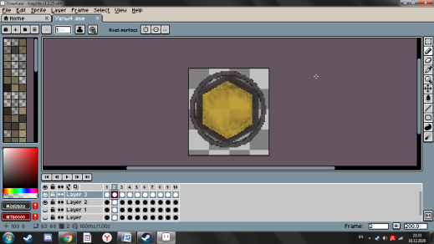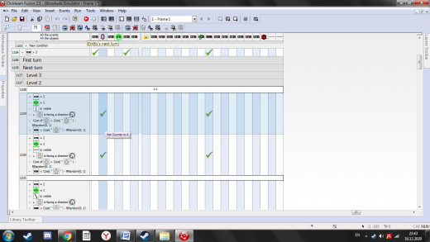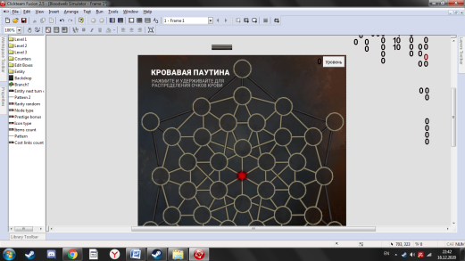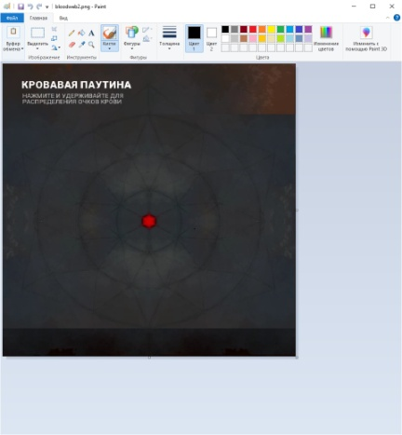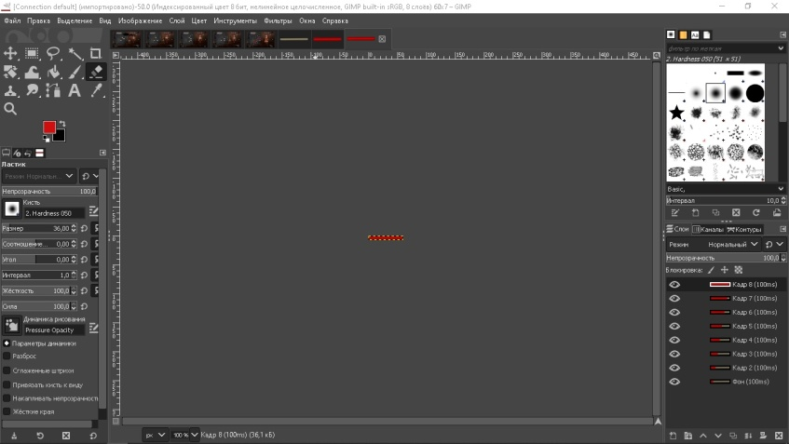

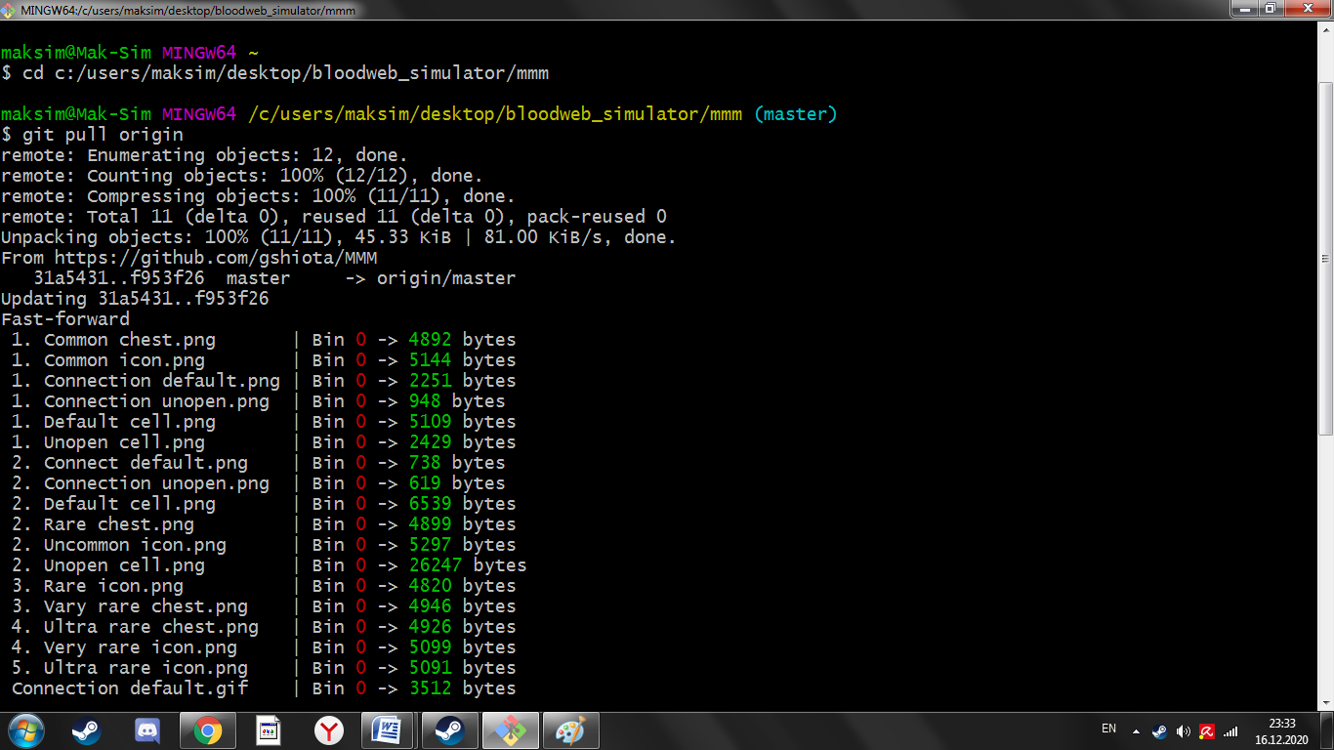

Способ взаимодействия в группе: беседа ВК, канал Discord

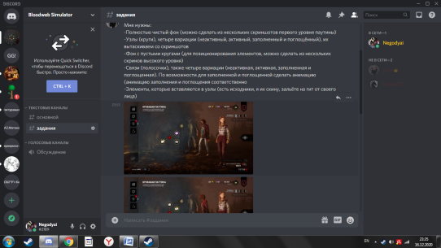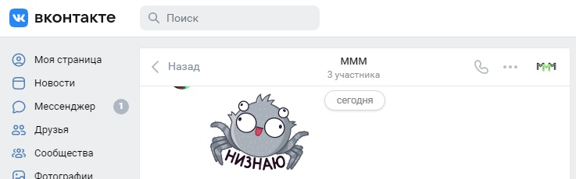

## Инструкция по сборке

Перечисление файлов проекта, инструкция по сборке.

-Файл с расшерением .mfa – исходник проекта, можно осуществить сборку при помощи clickteam fusion 2.5

-Файл с расшерением .exe – сборка проекта

# Презентация проекта

Демонстрация работы или презентация основных возможностей результата-продукта проекта.

# Заключение

Выводы: о выполнении (или невыполнении) календарного плана, о достижении общей цели, о выполнении общих и индивидуальных задач участников проекта.

Графика сделана полностью, реализация проекта примерно на 70%

Перспективы дальнейшего развития проекта.

В будущем проект ожидают доработки, портирование на мобильные платформы и онлайн версия, которой можно будет пользоваться прямиком из браузера

Мнения и впечатления участников проекта о совместной работе и полученных результатах.

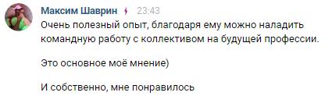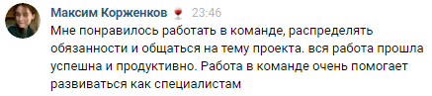C:\Users\maksim\Desktop\Безымянный3.png

# Список литературы

Список используемой литературы и электронных ресурсов.

Видеоуроки по clickteam fusion 2.5 на youtube

Оценочный лист

|  |  |  |  |  |
| --- | --- | --- | --- | --- |
| *ФИО* | |  | | |
| *Группа* | |  | | |
| *Проект* | |  | | |
|  | |  | | |
| *№* | *критерий* | | *максимум* | *оценка* |
|  | Законченность проекта  (достижение общей цели) | | 10 |  |
|  | Выполнение индивидуальных задач | | 10 |  |
|  | Использование git | | 30 |  |
|  | Оформление отчета | | 10 |  |
|  | Презентация проекта | | 10 |  |
|  | Личное мнение | | 10 |  |
| Сумма: | | | 80 |  |

1. Указать репозиторий.